STADT BAD KISSINGEN
Im Lindes 11

97688 Bad Kissingen

Analysebericht: Real-Time qPCR-Quantifizierung Microthrix parvicella

Befundnummer: B250618004.MT
Probennummer: D250618004

Kunden- und Probenkennziffer:

Kundennummer | 491040 | Auftragsnummer | AB-2410141
Probenentnahmeort | KA Bad Kissingen | Datum Analyse | 21.06.2025
Probenentnahmestelle | Belebungsbecken 1 | Probenart / Matrix | Belebtschlamm
Datum Probenahme | 17.06.2025 | Prozessadditive | Al-Fe-Kombi

Kundenmessdaten (Probe):

Wassertemperatur (°C) | 19,0 | Schlammindex (ml/g) | 122
TS (g/l) | 3,20 | NH₄^{N} (mg/l) | 0,000
pH | 7,5 | NO₂^{N} (mg/l) | 0,000
Schlammvolumen (ml/l) | 390 | NO₃^{N} (mg/l) | 0,000

Abkürzungen/Erklärungen:

Microthrix parvicella | Heterotrophes, fadenförmiges Bakterium; verwertet Fette; kälteliebend; begünstigt Blähschlamm
In Grün angegebene Werte geben die Analysendaten für lebende/aktive Bakterienzellen an:
Die Mengenangaben sind in 10⁸ Bakterien/ml dargestellt. Die Mengenangabe 10⁸ entspricht Einhundertmillionen, ein Wert z.B. von 4,5 x10⁸ Bakterien pro ml entspricht Vierhundertfünfzigmillionen Bakterienzellen pro Milliliter.

Ergebnisse:

Probennummer: | D250618004
Bakteriengruppe | Gesamtzellzahl  (10⁸/ml) | Lebendzellzahl  (10⁸/ml) | Lebendzellzahl  (%)
Microthrix parvicella | 8,51 | 5,34 | 62,70

Anhang:
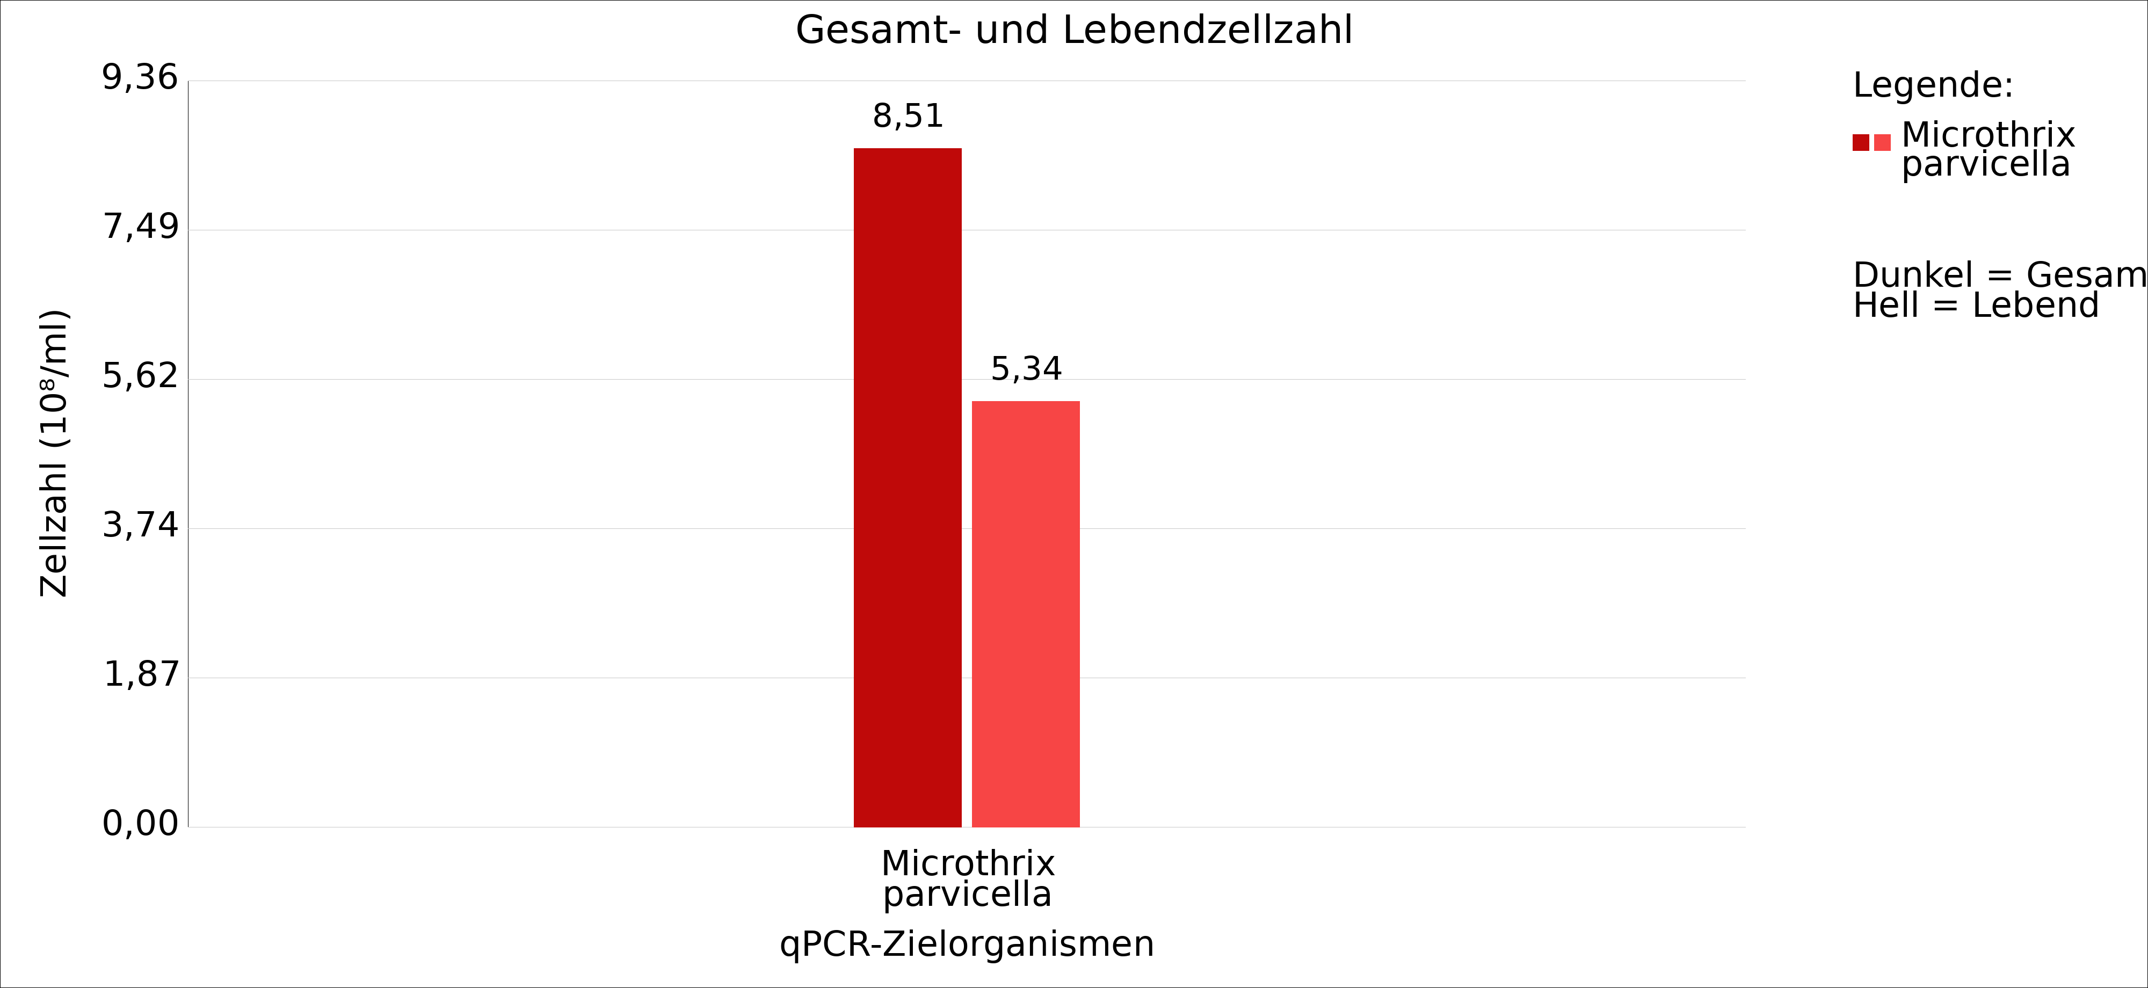

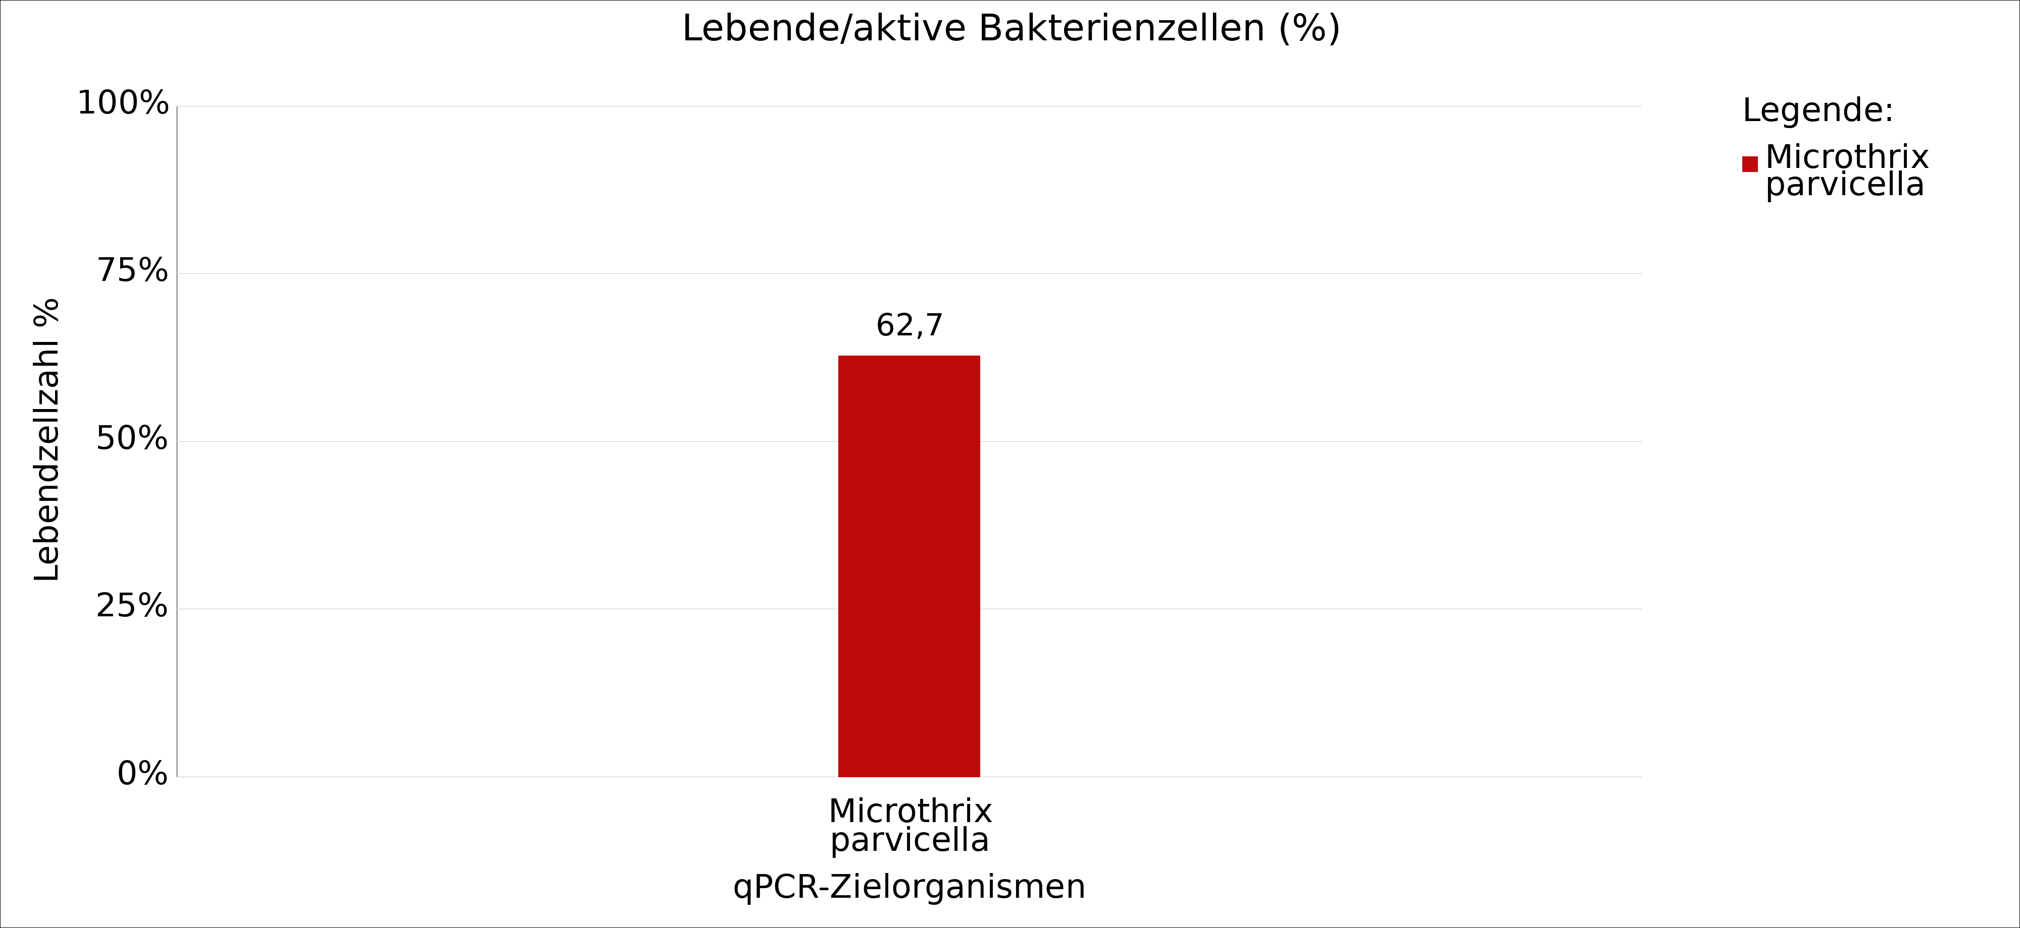

Fazit: Im Vergleich zum vorherigen Befund ist die Microthrix parvicella Gesamtzellzahl mit 8,41 x10⁸/ml deutlich gesunken, die Lebendzellzahl hingegen mit 5,27 x10⁸/ml leicht gesunken. Der prozentuale Anteil lebender Zellen mit 62,7% ist erhöht, was darauf hinweist, dass die Microthrix-Population in der Biomasse aktuell aktiver ist. Dennoch kann die aktuelle Entwicklung als eine sich abschwächende Wachstumsphase interpretiert werden und eine engmaschige mikroskopische Kontrolle wird weiterhin empfohlen. Sollte die Fädigkeit zeitnah weiter zunehmen wird eine erneute qPCR-Analyse empfohlen.

Analyse durchgeführt von: KS
Analysedaten geprüft von: THB

